Názov projektu | Košické moderné školy
Konečný prijímateľ | Mesto Košice
Sídlo prijímateľa | Trieda SNP 48/A, 040 11 Košice
Kód ITMS | 26110130259
Kód výzvy | OPV-2008/1.1/03-SORO
Druh projektu | dopytovo - orientovaný

M E T O D I C K Ý L I S T
k pracovnému listu na tému: Úlohy rozvíjajúce matematickú gramotnosť
9. ročník

Pracovný list má za cieľ rozširovanie vedomostí, zručností a schopností z matematiky so zameraním na ich aplikáciu v každodennom živote. Sú v ňom zahrnuté úlohy, ktoré sú čisto matematické a súvisia s aktuálne preberaným učivom príslušného ročníka, ale aj úlohy, ktoré ukazujú silnú logickú väzbu medzi matematickými poznatkami a úlohy z doteraz menej preferovaných oblastí matematiky na ZŠ, ktoré bezprostredne nesúvisia s preberaným učivom. Tieto úlohy sledujú rozvoj matematickej gramotnosti – schopnosť použiť matematické poznatky pri riešení problémov bežného života.
Úlohy sú zamerané na algebrické učivo o rovniciach a funkciách, geometrické učivo súvisiace s trojuholníkmi, zhodnými zobrazeniami, kruhom a kružnicou ako aj na štatistiku ako aj na úlohy zamerané na logické myslenie a usudzovanie.
V 1. časti sú úlohy zamerané na riešenie slovných úloh pomocou lineárnych rovníc, Pytagorovu vetu, grafické znázornenie závislostí, grafy a na geometrické učivo o kruhu a kružnici , podobnosti trojuholníkov a zhodných zobrazeniach.
V 2. časti sú to úlohy zamerané na štatistiku, grafy a diagramy, a na úlohy rozvíjajúce logiku a usudzovanie.
Žiakom pri výpočtoch treba umožniť používať kalkulačky a tabuľky. Ak sa pracovný list použije naraz ako jeden tematický celok, je vhodné ho zavŕšiť projektovým vyučovaním, kde by sa prejavila tvorivá aktivita žiakov.
1.časť
1. Obec N patrí medzi najkrajšie vo svojom regióne. Venuje stálu pozornosť skrášľovaniu životného prostredia jej obyvateľov. Obecný úrad rozhodol o prebudovaní kvetinového parku v strede dediny, ktorý mal doteraz tvar rovnoramenného trojuholníka s rozmermi a= 50 m, b= 50 m, c= 80 m. Vznikne tak kvetinový park v tvare štvorca, ktorého plocha sa bude rovnať plochy pôvodného kvetinového parku. Bude sa tam nachádzať aj novovybudovaná vodná fontána s priemerom 8 metrov a detské ihrisko v tvare obdĺžnika s rozmermi 30 x 20 metrov.

Úloha č.1
Koľko percent z pôvodnej kvetinovej plochy parku bude tvoriť nová plocha s kvetinami v tvare štvorca a fontána ?
Najskôr vypočítame plochu pôvodného parku v tvare trojuholníka – 1 200 m².
Potom vypočítame plochu nového kvetinového parku – 400 m², plochu fontány – 50,24 m².
Odpoveď: 37,52 m²
Úloha č.2
Koľko percent z pôvodného kvetinového parku bude tvoriť plocha nového detského ihriska?
Vypočítame plochu detského ihriska – 600 m² .
Odpoveď: 50 %
2. Z dôvodu výstavby diaľnice odkúpil štát časť pozemku rovnobežníka ABCD od pána Majetného. Nový pozemok tým nadobudol tvar pravouhlého lichobežníka ABXD s rozmermi na obr.

40 m
X
C
D

50 m

70 m
90 ⁰
B
A

Úloha č.1
Koľko metrov pletiva potrebuje pán Majetný na oplotenie jednej strany pozemku BX?
Na výpočet použiť Pytagorovu vetu.
Odpoveď: 40 m
Úloha č.2
Koľko štvorcových metrov mal pôvodný pozemok v tvare rovnobežníka ?

Odpoveď: 2 800 m²
3. Obec ponúkala na predaj stavebné pozemky. Rodina Stavebných sa rozhodla, že si kúpi stavebný pozemok a postaví rodinný dom. Cena za pozemky bola obcou stanovená na 32€/ . Rozhodovali sa medzi dvoma pozemkami (obr.). Na rozhodnutie mali vplyv dve skutočnosti : celková výmera stavebného pozemku a potrebné množstvo pletiva (v metroch), ktorým chceli oplotiť stavebný pozemok zatiaľ bez vstupnej brány. Meter pletiva stojí 6,20 €, pričom jedno balenie obsahuje 10 metrov.

22 m
12 m
Stavebný pozemok č. 1
Stavebný pozemok č. 2

25 m
23,5 m
25 m
12 m
25 m
25 m

Úloha č.1
Rozhodnite výpočtom, ktorý stavebný pozemok má väčšiu rozlohu v štvorcových metroch.
pozemok č.1 – 612 m² , pozemok č.2 – 605,5 m²
Odpoveď: pozemok č.1
Úloha č.2
Na oplotenie ktorej parcely potrebuje rodina Stavebných menej metrov pletiva?
pozemok č.1 – 97,15 m , pozemok č.2 – 100 m
Odpoveď: pozemok č.1
Úloha č.3
Koľko balíkov pletiva by bolo treba kúpiť na ohradenie jednotlivých stavebných pozemkov?
Odpoveď: 10 balíkov na oba pozemky
Úloha č.4
Uveďte, pre ktorý stavebný pozemok sa rodina Stavebných rozhodla, ak pri rozhodovaní má významnú úlohu finančné hľadisko. Svoje rozhodnutie zdôvodnite.
Odpoveď: pozemok č.2 – rozhoduje výmera pozemku
Úloha č.5
Koľko € zaplatí rodina Stavebných za pozemok a pletivo na jeho ohradenie? Uvažujte o pozemku, ktorý ste vybrali v úlohe 4.
605,5 . 32 + 100 . 6,20 = 19 996
Odpoveď: 19 996 €

4. Poľná cesta medzi Abrahámovom a Bezinkou sa skladá z dvoch na seba kolmých rovných úsekov. Dlhší úsek meria 12,1 km, kratší 2,8 km. V mieste, kde poľná cesta mení smer, stojí osamelý dom (pozri obr.)
Abrahámovo

Bezinka
Zastupiteľstvo v r. 2005 sa rozhodlo nahradiť túto poľnú cestu asfaltovou. Poslanci zastupiteľstva však stáli pred problémom, kade by mala nová cesta viesť. Odborníci odhadli, že
- výstavba 1 km cesty vedenej po trase pôvodnej poľnej cesty by stála asi 5 500 000 Sk
- výstavba 1 km cesty mimo trasy pôvodnej poľnej cesty by stála asi 6 600 000 Sk.
Úloha č.1
Poslanec Adamko navrhol, aby asfaltová cesta viedla po pôvodnej trase poľnej cesty. Tvrdil, že vtedy bude nová cesta určite najlacnejšia. Koľko korún by stála táto cesta?
(12,1 + 2,8 ) . 5 500 000
Odpoveď: približne 82 000 000 Sk
Úloha č.2
Poslanec Bartolomejčík sa domnieval, že najlacnejšia bude cesta, ktorá povedie rovno z Abrahámova do Bezinky. Na obr. je navrhovaná cesta vyznačená čiarkovane. Vypočítajte cenu tejto cesty.
Abrahámovo
Bezinka

Na výpočet dĺžky AB použiťPytagorovu vetu: AB = 12,4 m.
6 600 000 . 12,4
Odpoveď: približne 82 000 000 Sk
Úloha č.3
Poslankyňa Čížiková navrhla inú trasu: nová cesta povedie z Abrahámova najprv po poľnej ceste a od určitého miesta sa odkloní a povedie rovno do Bezinky (pozri obr.).
Navrhla, aby toto odklonenie bolo na začiatku lesa, čo je 2,6 km od Abrahámova. Koľko korún by stála cesta navrhovaná poslankyňou Čížikovou ?
C

Bezinka

Na výpočet úsečky CB použiť Pytagorovu vetu : CB = 9,904 km
Abrahámovo
2,6 . 5 500 000 + 9,904 . 6 600 000
Odpoveď: približne 80 000 000 Sk
Úloha č.4
Napíš, ktorá z navrhovaných možností je najlacnejšia.
Odpoveď: návrh posl. Čížikovej
5. Súrodencom rozdelil kuchár v pizzérii objednanú pizzu na päť rovnakých častí. Tomáš si k jednej z častí pizze objednal kečup a k zvyšku pizze si jeho súrodenci objednali tatarskú omáčku.

Úloha č.1
Koľko percent z pizze s tatarskou omáčkou zjedli súrodenci, keď im na tanieri zostala už len jedna časť s tatarskou omáčkou ? (Návod na riešenie: O koľko percent musíme zmenšiť štyri pätiny, aby sme dostali jednu pätinu ?)
Odpoveď: 75%
6. Pozorne si prečítajte text a prezrite údaje v tabuľke:
x | 1 | 2 | 3 | 4 | 5
y | 1 | 5 | 9 | 3 | 17
Úloha č.1
Ktorá z nasledujúcich rovníc vyjadruje vzťah medzi x a y z tabuľky?
A: y= x+4 C: y=4x-3
B: y=3x-1 D: y=2x+1
Odpoveď: CÚloha č.2
Ktorá z nasledujúcich priamok na grafe je určená danou funkciou?

a
20
d
c
b
10
15
5
1
2
3
4
5
6
Odpoveď: priamka a

7. Denník uverejnil 3. mája 2005 túto informáciu : Jednoizbové a dvojizbové byty tvoria v posledných rokoch asi jednu pätinu až tretinu novopostavených bytov. Zisti z grafu a vypočítaj, v ktorom roku jednoizbové a dvojizbové byty predstavovali najmenej percent zo všetkých postavených bytov v príslušnom roku.
(Overiť si dôsledné prečítanie textu úlohy a jeho pochopenie, voliť metódu postupných krokov)
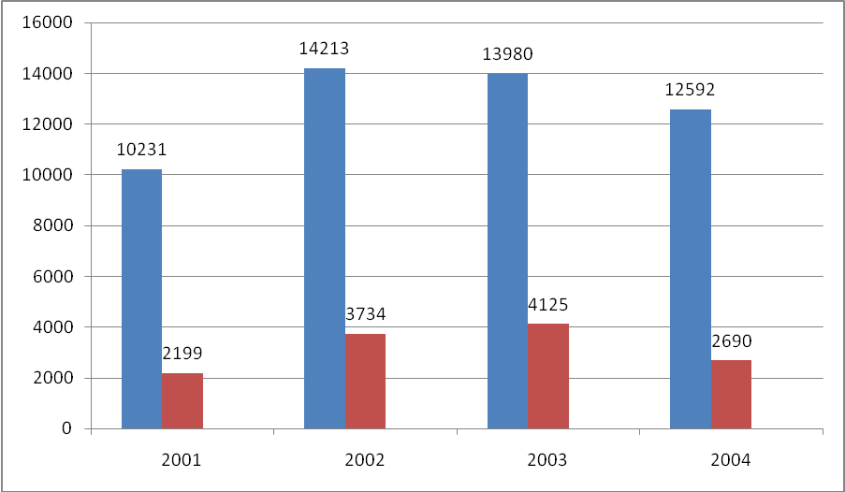

rok | 2001 | 2002 | 2003 | 2004
Postavené byty | 10 231 | 14 213 | 13 980 | 12 592
1+2- izbové byty | 2 199 | 3 734 | 4 125 | 2 690
r. 2004 – 21,36 %
Odpoveď: r. 2004
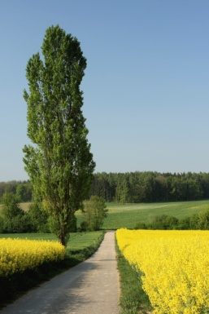
8. Tridsaťtri metrov vysoký dvanásťposchodový obytný dom vrhá tieň dĺžky 22 m. Aký vysoký je topoľ rastúci vedľa domu v tom istom čase, ktorý je kolmý na svoj tieň ak tieň stromu je dlhý 6 m ?
A: 3,27 m B: 4 m C: 9 m D: 16,5 m
K výpočtu použiť vlastnosti podobnosti trojuholníkov

Odpoveď: C

9. Popri priamej ceste p sa na tej istej strane cesty nachádzajú dva domy A, B. V ktorom bode C na tej istej strane pri ceste p treba postaviť autobusovú zastávku, aby jej súčet vzdialeností od domov A,B bol čo najmenší ?
p
B´

A
C

B

Zobraziť bod B v osovej súmernosti podľa priamky p → B´. Spojiť body AB´, priesečník úsečky AB´ a priamky p → C (žiaci môžu riešiť úlohu aj intuitívne).

10. V parku s rozlohou 14,4 áru bola vybudovaná fontána tvaru kruhu s polomerom r = 2,5 m. Koľko percent rozlohy parku zaberá plocha tejto fontány?
Použiť na výpočet vzorec pre obsah kruhu –
pozor na premenu jednotiek.

Odpoveď: 1,36 %

2. časť

1. Agentúra zisťovala rebríček piatich najsledovanejších televíznych seriálov v istých mestách. Výsledky prieskumu sú uvedené v nasledujúcej tabuľke.
Názov seriálu | %domácností
Panelák | 22,3
Ulica | 21,4
Nemocnica | 19,8
Susedia | 17,3
Návštevníci | 14,5

Úloha č.1
Urč, koľko z 50 000 domácností v meste A pozerá seriál Ulica.
Odpoveď: 10 700
Úloha č.2
Urč, koľko zo 75 000 domácností v meste B nepozerá seriál Susedia.
Odpoveď: 62 025

Úloha č.3
Ak vieš, že v meste C 2 772 domácností pozerá seriál Nemocnica, urč počet domácností v meste C.
Odpoveď: 14 000
Úloha č.4
Urč počet domácností v meste C, ktoré pozerajú seriál Panelák.

Odpoveď: 3 122
2. Turista sa vydal na trojdňovú túru. Každý deň si urobil dve prestávky a na jednotlivých úsekoch išiel rôznou rýchlosťou. Graf zobrazuje priebeh jeho túry v prvom dni.

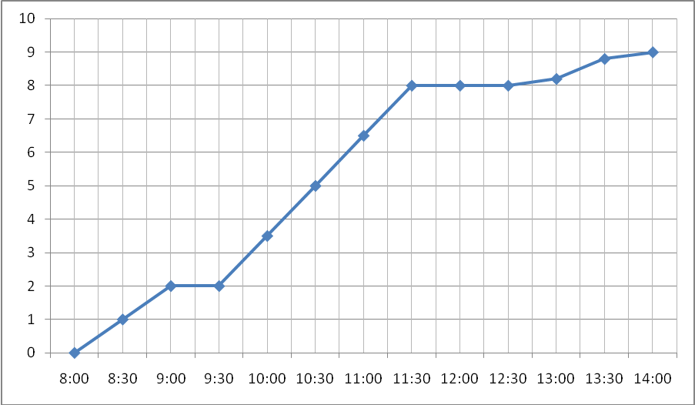

Úloha č.1
Akou rýchlosťou v metroch za minútu išiel turista na úseku, ktorý prešiel najrýchlejšie?
Odpoveď: 500 m/min
Úloha č.2
Zistite z grafu, koľko kilometrov prešiel turista prvý deň. Vypočítajte, koľko kilometrov prešiel turista za tri dni, ak druhý deň prešiel 1,5-krát viac kilometrov ako prvý deň a tretí deň o 2,5 km menej ako druhý deň.
1.deň : 9 km, 2. deň: 13,5 km, 3. deň: 11 km, spolu: 33,5 km
Odpoveď: 33,5 km
3. Počet návštevníkov letného kina počas jedného prázdninového týždňa znázorňuje stĺpcový diagram. Podiel dospelých návštevníkov a mládeže na filmových projekciách letného kina znázorňuje kruhový diagram. Kapacita letného kina je 800 návštevníkov a jednotné vstupné na filmovú projekciu je 3,5 €. Každý pondelok je letné kino mimo prevádzky.

Úloha č.1
Koľko návštevníkov navštívilo spolu letné kino v sledovanom týždni v utorok, stredu a piatok ?
Odpoveď: 1 060 návštevníkov
Úloha č.2
Aká bola priemerná návšteva letného kina počas sledovaných dní tohto prázdninového týždňa?
Odpoveď: 465 návštevníkov
Úloha č.3
Z kruhového diagramu odhadnite, v akom pomere boli pri návšteve letného kina dospelí a mládež. (Odhadnite pomocou znázorneného podielu v kruhovom diagrame.)
A: 3:2 B: 2:3 C: 4:5 D: 3:5

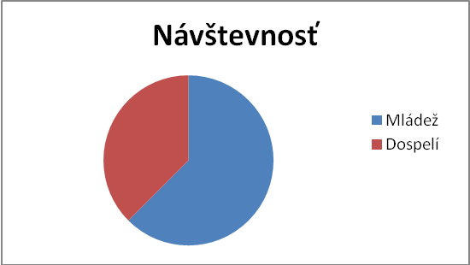

Odpoveď: D

Úloha č.4
Koľko eur zaplatili spolu za vstupné návštevníci letného kina počas tohto prázdninového týždňa ?
Odpoveď: 9 765 €
Úloha č.5
Koľko percent návštevníkov letného kina sa v danom týždni zúčastnilo na filmovej projekcii vzhľadom na kapacitu kina ?
Odpoveď: 58,13 %

4. Monitor 1993 bol prvý komplexný prieskum úrovne vedomostí žiakov základných škôl v novodobých dejinách slovenského školstva. Reprezentatívnu vzorku ôsmakov tvorilo 4 232 žiakov zo 185 tried na 160 základných školách v SR. Graf a tabuľka uvádzajú dosiahnutú priemernú úspešnosť žiakov z niektorých vybraných tém z matematiky a odhad očakávanej priemernej úspešnosti učiteľmi matematiky, ktorí sa k prieskumu vyjadrovali. V téme Úlohy bez priamej nadväznosti na učebné osnovy dosiahli žiaci priemernú úspešnosť 47,8 %.
Úlohu je potrebné riešiť až po dôkladnom overení pochopenia obsahu textu, potrebá je pomoc učiteľa.

Téma | Priemerná úspešnosť  (%) | Odhad učiteľov  (%)
1.lineárne rovnice a sústavy | 53,7 | 52
2.desatinné čísla a zlomky | 49,2 | 64
3.percentá, úmery, pomer | 46,2 | 50
4.prirodzené a celé čísla | 50,6 | 58
5.trojuholník a jeho vlastnosti | 40,5 | 52
6.uhly | 46,6 | 59
7.kruh,kružnica a ich vlastnosti | 38,3 | 51

Úloha č.1
Priemerne koľko žiakov jednej triedy písalo test z matematiky v MONITOR-e 1993 ?
Odpoveď: 22-23 žiakov
Úloha č.2
V ktorej téme sa podarilo učiteľom matematiky najlepšie odhadnúť priemernú úspešnosť žiakov z matematiky v MONITORE-e 1993 ?
Odpoveď: 1. téma – lin. rovnice a sústavy
Úloha č.3
Na ktorom mieste sa umiestnila priemerná úspešnosť žiakov v téme Úlohy bez priamej nadväznosti na učebné osnovy pri porovnaní s priemernou úspešnosťou žiakov v témach uvedených v tabuľke a na grafe?
Odpoveď: 4. miesto
5. Vo firme s 58 800 zamestnancami sa bude voliť Miss Sympatia. Výsledky prieskumu agentúry sú dané v tabuľke. Voliť by nešlo 2% zamestnancov a 1% zamestnancov sa nevedelo vyjadriť.

Meno | 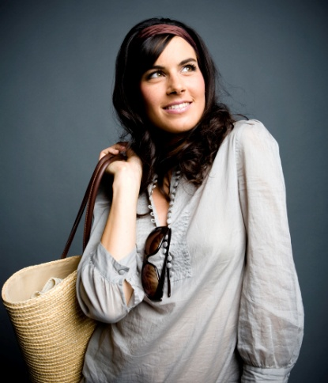  %získaných hlasov
Eva | 49
Marta | 35
Ivana | 8
Anna | 3
Helga | 2

Úloha č.1
Urč, koľko zamestnancov by volilo Ivanu
Odpoveď: 4 704 hlasov
Úloha č.2
Zisti, o koľko viac zamestnancov by volilo Evu ako Martu
Odpoveď: o 8 232 hlasov
Úloha č.3
Zisti, koľkí zamestnanci nevolili
Odpoveď: 1 176 zamestnancov
Úloha č.4
Stačilo by k víťazstvu Marty, keby sa Ivana, Anna a Helga vzdali súťaže v jej prospech ?
Odpoveď: nie
Úloha č.5
Urč pomer voličov Evy a Marty
Odpoveď: 7 : 5
Úloha č.6
Keby sa tí zamestnanci, ktorí sa nevedia rozhodnúť, rozhodli pre Helgu, v akom pomere by boli hlasy pre Annu a Helgu ?
Odpoveď: 1 : 1
Úloha č.7
Koľko zamestnancov nevolí Martu ?
Odpoveď: 38 220 zamestnancov

Úloha č.8
Koľko zamestnancov by mala mať firma, ak by Annu volilo 1 800 zamestnancov ?
Odpoveď: 60 000 zamestnancov

Použitá literatúra pri vypracovaní pracovného listu :
Ľ.Bálint, J.Kuzma: Úlohy na rozvíjanie matematickej gramotnosti žiakov 2.stupňa základných škôl, Príroda, s.r.o., Bratislava 2008
M.Sadloňová, M.Sadloň: Matematika –úlohy v škole neriešené (zbierka príkladov „zo života“), Školmédia, spol.s r.o., Žilina 2008
Z.Kubáček, P.Černek, J.Žabka a kol. : Matematika a svet okolo nás – zbierka úloh, vydavateľstvo Mgr. P.Cibulku, v spolupráci s ESF, 2008
Ľ. Bálint, J.Kuzma : Testy z matematiky pre žiakov 9. ročníka základných škôl, Príroda, s.r.o., Bratislava 2006
Kol. autorov : Matematická a čitateľská gramotnosť žiakov 9. ročníka základných škôl v školskom roku 2008/2009, NUCEM, Bratislava 2009
Ľ.Bálint, J.Kuzma : Zbierka úloh z matematiky pre 9. ročník základných škôl, Príroda, s.r.o., Bratislava 2008

